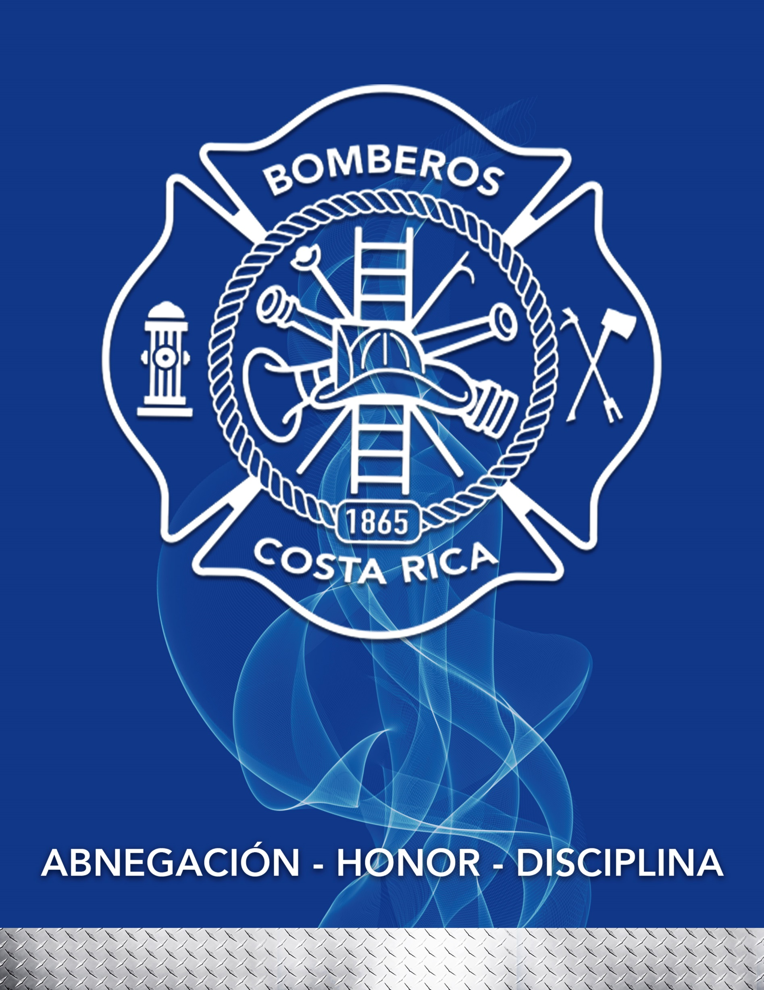

TRANSMISIONES EN VIVO – CONOZCA NUESTRAS ESTACIONES
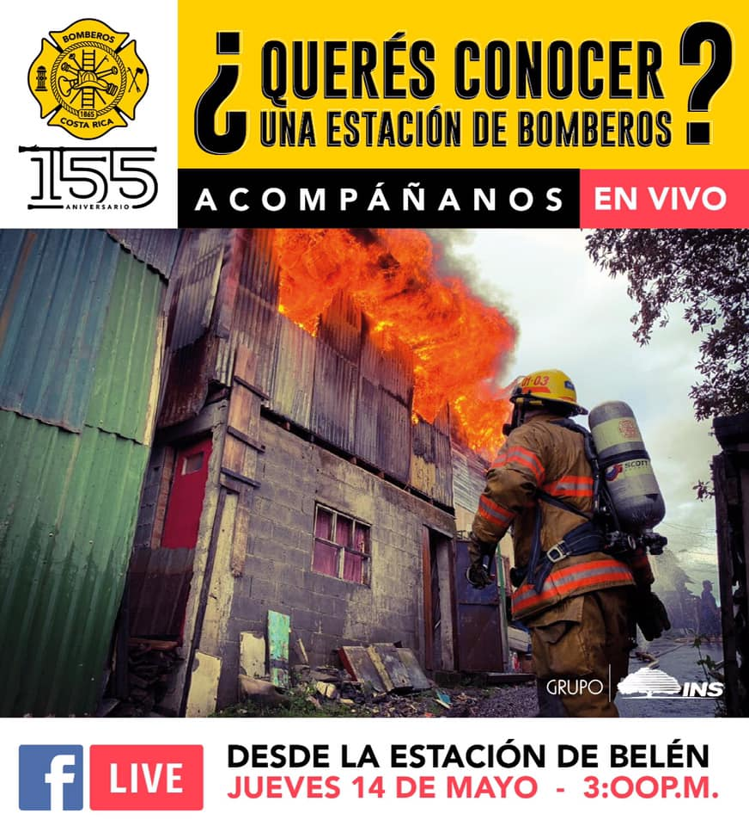

Nuestra institución, a partir del mes de Abril se encuentra realizando transmisiones en vivo sobre temas de interés para los costarricenses.

Dentro de los temas que se han transmitido, se encuentran los siguientes:
- ¿Cómo realizar un plan de emergencias?
- Conozcamos la estación de Pavas
- ¿Qué hacer en caso de quemaduras?
- Conozcamos la Unidad de Emergencias Médicas y Rescate
- Función de la unidad extintora (mostrar las partes más importantes)
- La función del drone en las emergencias, así como su importancia.
- Incendios estructurales y recomendaciones para evitar este tipo de emergencias.​

Dichas transmisiones se seguirán realizando en nuestro perfil de Facebook, con el fin de que los costarricenses sepan las labores que realizamos los bomberos, así como, conocer más acerca de medidas de prevención para evitar accidentes.

Este es el alcance que han tenido las transmisiones en vivo, es importante mencionar que los temas se van escogiendo según las necesidades de información y propuestas de personas externas que desean saber de algunos temas:

